ВОЈНА ПОШТА
Бр. 5007
бр. 100-42/5
18.05.2020. година
В Р А Њ Е

Позив за достављање понуда,
д о с т а в љ а . - ______________________

На основу члана 39., а у складу са чланом 60. Закона о јавним набавкама (СГ РС бр. 124/2014,68/15), овим путем вас позивамо да доставите понуду за набавку папирних мета, према следећем:
1. Предмет набавке су папирне мете:

Број из ОРН | Назив задатка из ПЈН | Ред.бр. ПЈН
22992000 | Ручно израђена хартија или картон | 1.1.84

- Критеријум за вредновање понуда је најнижа понуђена цена.

Уколико две или више понуда имају исту најнижу понуђену цену, као најповољнија биће изабрана понуда оног понуђача који је понудио краћи рок испоруке. У случају истог понуђеног рока, као најповољнија биће изабрана понуда оног понуђача који је понудио дужи рок важења понуде.
Уколико ни након примене горе наведеног резервног елемента критеријума није могуће донети одлуку о додели уговора, наручилац ће уговор доделити понуђачу који буде извучен путем жреба. Наручилац ће писмено обавестити све понуђаче који су поднели понуде о датуму када ће се одржати извлачење путем жреба. Жребом ће бити обухваћене само оне понуде које имају једнаку најнижу понуђену цену, исти гарантни рок и исти рок испоруке. Извлачење путем жреба наручилац ће извршити јавно, у присуству понуђача, и то тако што ће називе понуђача исписати на одвојеним папирима, који су исте величине и боје, те ће све те папире ставити у кутију одакле ће извући само један папир. Понуђачу чији назив буде на извученом папиру ће бити додељен уговор. Понуђачима који не присуствују овом поступку, наручилац ће доставити записник извлачења путем жреба.

- Понуђач мора испуњавати Законом одређене услове за учествовање у поступку јавне набавке, а понуду у целини припрема и подноси у складу са позивом. У супротном, понуда ће бити одбијена. Образац изјава о испуњености законом прописаних услова и образац понуде су дати у Прилогу 2, Прилогу 2а и Прилогу 3 овог позива.

- Рок плаћања – вирмански 30 дана, рачунајући од дана протоколисања вашег рачуна у нашем протоколу, а по квантитативном и квалитативном пријему предметних добара.

- Рок испоруке не може бити дужи од 8 (осам) радних дана од дана пријема наруџбенице од стране Наручиоца.
- Рок за решавање рекламација не може бити дужи од 5 дана од дана пријема записника о рекламацији

- Рок важења понуде не може бити краћи од 30 дана од дана отварања понуде

- Уколико Добављач касни са испоруком, обавезан је да за сваки радни дан кашњења плати уговорну казну у висини од 2‰ (промила) дневно за сваки радни дан закашњења. Уговорна казна може бити највише 5% од укупне вредности добара испоручених закашњењем.
- Место испоруке – Магацин руковаоца трајне и потрошне вредности у касарни „1300 каплара“, ул. Пролетерских бригада, бб у Врању.
- Понуду понуђач доставља у затвореној коверти на адресу Војне поште 5007 Врање, Краљевића Марка бр.2 17500 Врање, са напоменом:
''Понуда за ЈНМВ 42/2020– набавка папирних мета - НЕ ОТВАРАТИ''.
На полеђини коверте мора бити исписан тачан назив, адреса и телефон понуђача.
- Понуда се доставља на напред назначену адресу, најкасније до 27.05.2020. године, до 12.00 часова.
- Отварање благовремено пристиглих понуда обавиће се у просторијама наручиоца, у ВП 5007 Врање, касарна "Први пешадијски пук књаза Милоша Великог", објекат број 158, канцеларија број 84 одмах по истеку рока за подношење понуда, односно 27.05.2020. године у 12,15 часова.
- Отварању понуда могу присуствовати представници понуђача са уредним овлашћењем за учешће у поступку отварања понуда, које подносе овлашћеном представнику наручиоца пре почетка јавног отварања.
- Наручилац ће одлуку о избору најповољније понуде о јавној набавци мале вредности донети у року од максимално 10 дана од дана јавног отварања понуда. Наведену одлуку наручилац ће доставити свим подносиоцима понуда најкасније у року од три дана од дана њеног доношења.
- Додатне информације и обавештења у вези са припремом понуде понуђач може тражити у писаном облику достављањем захтева на адресу: Војна пошта 5007 Врање, ул.Краљевића Марка бр.2, са напоменом: ''ПИТАЊА ЗА НАБАВКУ БРОЈ 42/2020''.
- Спецификација мета :
Рбр | Предмет набавке | јед. мере | количина
1. | Мета бр.2 ( Р-100цм,са фигуром мете број 4 грудне заклоњене) | ком | 7600
2. | Мета бр.3 ( 100х100 цм са квадратима 10х10цм и НТ (нишанска тачка r = 10цм) | ком | 7600
( Изглед мета налази се у прилогу бр.1 Позива за подношење понуда)

Прилози:
- Прилог бр. 1 – Изглед мета
- Прилог бр. 2 и 3– Образац понуде
- Прилог бр. 4 – Образац изјаве о независној понуди
- Прилог бр. 5 – Образац изјаве понуђача о испуњенисти обавезних и додатних услова за учешће у постпупку јавне набавке Члан 75. и 76.
- Прилог бр. 6 – Образац изјаве подизвођача о испуњенисти обавезних и додатних услова за учешће у постпупку јавне набавке Члан 75. и 76.

ЗА ВОЈНУ ПОШТУ 5007
потпуковник
Дејан Станковић

Прилог бр.1

ИЗГЛЕД МЕТА

МЕТА БР.2 КРУЖНА

- Дебљина линије кружнице је 1 мм
- Димензије папира на коме се налази кружна мета: 110х110 цм
- Пречник кружне мете је 100 цм
- Размак између концентричних кружница мете је 5цм
- Пречник центра мете ,,десетке'' је 10 цм
- У центру мете се налази фигура црне боје као на слици

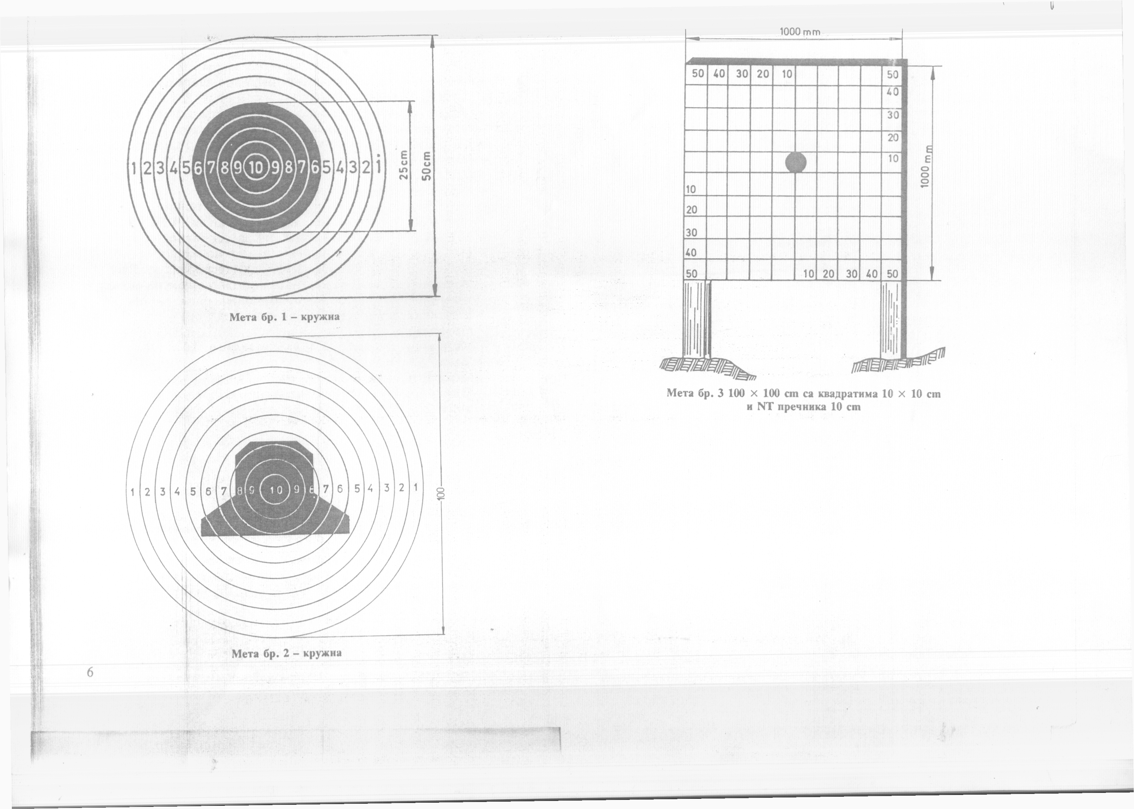

МЕТА БР. 3

- Дебљина попречних линија је 1 мм
- Димензије папира на коме се налази кружна мета: 110х110 цм
- Димензије мете су 100х100 цм
- Нишанска тачка је пречника је 10цм
- Квадрати мреже су величине 10х10 цм

НАПОМЕНА:
- Граматура папира за израду свих мета је не мање од 80 гр/м²
- Папир за израду мете може бити и од рециклираних сировина светле боје (беле и светло сиве) тако да се на њему јасно види контраст између уцртаних кружница мете, силуете и позадине папира. Тамне површине исцртане на метама (кружнице, силуете, бројеви погодака) су црне боје.

Прилог бр.2

ОБРАЗАЦ ПОНУДЕ

Понуда бр ________________ од __________________ за јавну набавку папирних мета , ЈН број 42/2020

1)ОПШТИ ПОДАЦИ О ПОНУЂАЧУ

Назив понуђача:

Адреса понуђача:

Матични број понуђача:

Порески идентификациони број понуђача (ПИБ):

Име особе за контакт:

Електронска адреса понуђача (e-mail):

Телефон:

Телефакс:

Број рачуна понуђача и назив банке:

2) ПОНУДУ ПОДНОСИ:
А) САМОСТАЛНО
Б) СА ПОДИЗВОЂАЧЕМ
В) КАО ЗАЈЕДНИЧКУ ПОНУДУ

Напомена: заокружити начин подношења понуде и уписати податке о подизвођачу, уколико се понуда подноси са подизвођачем, односно податке о свим учесницима заједничке понуде, уколико понуду подноси група понуђача

3) ПОДАЦИ О ПОДИЗВОЂАЧУ

1) | Назив подизвођача:
 | Адреса:
 | Матични број:
 | Порески идентификациони број:
 | Име особе за контакт:
 | Проценат укупне вредности набавке који ће извршити подизвођач:
 | Део предмета набавке који ће извршити подизвођач:
2) | Назив подизвођача:
 | Адреса:
 | Матични број:
 | Порески идентификациони број:
 | Име особе за контакт:
 | Проценат укупне вредности набавке који ће извршити подизвођач:
 | Део предмета набавке који ће извршити подизвођач:

Напомена:
Табелу „Подаци о подизвођачу“ попуњавају само они понуђачи који подносе понуду са подизвођачем, а уколико има већи број подизвођача од места предвиђених у табели, потребно је да се наведени образац копира у довољном броју примерака, да се попуни и достави за сваког подизвођача.

4) ПОДАЦИ О УЧЕСНИКУ У ЗАЈЕДНИЧКОЈ ПОНУДИ

1) | Назив учесника у заједничкој понуди:
 | Адреса:
 | Матични број:
 | Порески идентификациони број:
 | Име особе за контакт:
2) | Назив учесника у заједничкој понуди:
 | Адреса:
 | Матични број:
 | Порески идентификациони број:
 | Име особе за контакт:
3) | Назив учесника у заједничкој понуди:
 | Адреса:
 | Матични број:
 | Порески идентификациони број:
 | Име особе за контакт:

Напомена:
Табелу „Подаци о учеснику у заједничкој понуди“ попуњавају само они понуђачи који подносе заједничку понуду, а уколико има већи број учесника у заједничкој понуди од места предвиђених у табели, потребно је да се наведени образац копира у довољном броју примерака, да се попуни и достави за сваког понуђача који је учесник у заједничкој понуди.

Прилог бр. 3

ОБРАЗАЦ ПОНУДЕ

На основу позива за понуду ВП 5007 Врање бр. 100-42/5 за доделу јавне набавке мале вредности папирних мета, _________________________________ даје понуду самостално по следећим условима: (назив предузећа – понуђача)

УСЛОВИ ПОНУДЕ:
Предмет јавне набавке: папирне мете
Рбр | Назив средства | јед. мере | коли-чина | Цена по јединици мере без ПДВ-а | Укупан износ без ПДВ-а | Укупан износ са ПДВ-ом
 | Мета бр.2 ( Р-100цм,са фигуром мете број 4 грудне заклоњене) | ком | 7600
 | Мета бр.3 ( 100х100 цм са квадратима 10х10цм и НТ (нишанска тачка r = 10цм) | ком | 7600
УКУПАН ИЗНОС БЕЗ ПДВ-а:
ИЗНОС ПДВ-А( ___%)
УКУПАН ИЗНОС СА ПДВ-ом:

Рок плаћања (не може бити краћи од 30 дана): .... ______ дана од од дана протоколисања вашег рачуна у нашем протоколу, а по квантитативном и квалитативном пријему предметних добара
Рок испоруке (не дужи од 8 радних дана): ..........................______ дана од дана пријема наруџбенице од стране Наручиоца
Понуда важи најмање (најмање 30 дана): ........................______ дана од дана отварања понуде
Рок за решавање рекламација (не дуже од 5 дана) ... _ дана од дана пријема записника о рекламацији
Место испоруке: – Магацин руковаоца трајне и потрошне вредности у касарни „1300 каплара“, ул. Пролетерских бригада, бб у Врању.

Датум: | М.П. | Потпис понуђача

Прилог бр. 4

ОБРАЗАЦ ИЗЈАВЕ О НЕЗАВИСНОЈ ПОНУДИ

У складу са чланом 26. ЗЈН, ________________________________________,
(Назив понуђача)
даје:
ИЗЈАВУ
О НЕЗАВИСНОЈ ПОНУДИ

Под пуном материјалном и кривичном одговорношћу потврђујем да сам понуду у поступку јавне набавке предметних добара за ЈН број 42/2020, поднео независно, без договора са другим понуђачима или заинтересованим лицима.

Датум: | М.П. | Потпис понуђача

Напомена: у случају постојања основане сумње у истинитост изјаве о независној понуди, наручулац ће одмах обавестити организацију надлежну за заштиту конкуренције. Организација надлежна за заштиту конкуренције, може понуђачу, односно заинтересованом лицу изрећи меру забране учешћа у поступку јавне набавке ако утврди да је понуђач, односно заинтересовано лице повредило конкуренцију у поступку јавне набавке у смислу ЗЈН којим се уређује заштита конкуренције. Мера забране учешћа у поступку јавне набавке може трајати до две године. Повреда конкуренције представља негативну референцу, у смислу члана 82. став 1. тачка 2) ЗЈН.

Прилог бр. 5

ОБРАЗАЦ ИЗЈАВЕ ПОНУЂАЧА О ИСПУЊЕНОСТИ ОБАВЕЗНИХ И ДОДАТНИХ УСЛОВА ЗА УЧЕШЋЕ У ПОСТУПКУ ЈАВНЕ НАБАВКЕ - ЧЛ. 75. И 76. ЗЈН

Под пуном материјалном и кривичном одговорношћу, као заступник понуђача, дајем следећу

И З Ј А В У

Понуђач _____________________________________________[навести назив понуђача] у поступку јавне набавке предметних добара за ЈН број 42/2020, испуњава све услове из чл. 75. и 76. ЗЈН, односно услове дефинисане позивом за подношење понуда за предметну јавну набавку, и то:

- Понуђач је регистрован код надлежног органа, односно уписан у одговарајући регистар (чл. 75. ст. 1. тач. 1) ЗЈН);
- Понуђач и његов законски заступник нису осуђивани за неко од кривичних дела као члан организоване криминалне групе, да нису осуђивани за кривична дела против привреде, кривична дела против животне средине, кривично дело примања или давања мита, кривично дело преваре (чл. 75. ст. 1. тач. 2) ЗЈН);
- Понуђач је измирио доспеле порезе, доприносе и друге јавне дажбине у складу са прописима Републике Србије (или стране државе када има седиште на њеној територији) (чл. 75. ст. 1. тач. 4) ЗЈН);
- Понуђач је поштовао обавезе које произлазе из важећих прописа о заштити на раду, запошљавању и условима рада, заштити животне средине и нема забрану обављања делатности која је на снази у време подношења понуде за предметну јавну набавку (чл. 75. ст. 2. ЗЈН);

Место:_____________ Понуђач:
Датум:_____________ М.П. _____________________

Прилог бр. 6

ОБРАЗАЦ ИЗЈАВЕ ПОДИЗВОЂАЧА О ИСПУЊЕНОСТИ ОБАВЕЗНИХ УСЛОВА ЗА УЧЕШЋЕ У ПОСТУПКУ ЈАВНЕ НАБАВКЕ - ЧЛ. 75. ЗЈН

Под пуном материјалном и кривичном одговорношћу, као заступник подизвођача, дајем следећу

И З Ј А В У

Подизвођач _____________________________________________[навести назив подизвођача] у поступку јавне набавке предметних добара за ЈН број 42/2020, испуњава све услове из чл. 75. ЗЈН, односно услове дефинисане позивом за подношење понуда за предметну јавну набавку, и то:

- Подизвођач је регистрован код надлежног органа, односно уписан у одговарајући регистар (чл. 75. ст. 1. тач. 1) ЗЈН);
- Подизвођач и његов законски заступник нису осуђивани за неко од кривичних дела као члан организоване криминалне групе, да нису осуђивани за кривична дела против привреде, кривична дела против животне средине, кривично дело примања или давања мита, кривично дело преваре (чл. 75. ст. 1. тач. 2) ЗЈН);
- Подизвођач је измирио доспеле порезе, доприносе и друге јавне дажбине у складу са прописима Републике Србије (или стране државе када има седиште на њеној територији) (чл. 75. ст. 1. тач. 4) ЗЈН);
- Подизвођач је поштовао обавезе које произлазе из важећих прописа о заштити на раду, запошљавању и условима рада, заштити животне средине и нема забрану обављања делатности која је на снази у време подношења понуде за предметну јавну набавку (чл. 75. ст. 2. ЗЈН).

Место:_____________ Подизвођач:
Датум:_____________ М.П. _____________________

Напомена: Уколико понуду подноси група понуђача, Изјава мора бити потписана од стране овлашћеног лица сваког понуђача из групе понуђача и оверена печатом, на који начин сваки понуђач из групе понуђача изјављује да испуњава обавезне услове из члана 75. став 1. тач. 1) до 4) ЗЈН, а да додатне услове испуњавају заједно.

